3.03 Masken und Maskenelemente (Fortsetzung2)

Elemente für die Mehrfachauswahl:
Wenn für einen Feldinhalt mehrere Einträge zugeordnet werden (können), wird eine Mehrfachauswahl verwendet. Die Felder mit Mehrfachzuordnung bestehen aus einem zentralen Button für alle Bearbeitungsfunktionen (entfernen, ausschneiden, einfügen, Neuanlage, Report erzeugen, ...) und dem Suchfenster für die Volltextsuche.
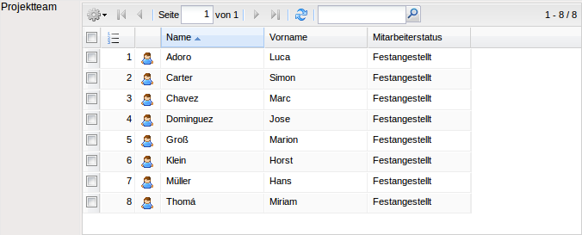
Hinter dem Button für alle Bearbeitungsfunkionen befinden sich in der Regel noch folgende Funktionalitäten:
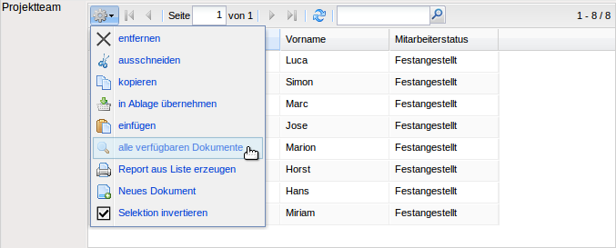
Entfernen der markierten Elemente der Mehrfachauswahl (ohne Zwischenablage-Funktion)
Ausschneiden der markierten Elemente der Mehrfachauswahl (Löschen mit Zwischenablage-Funktion)
Mitarbeiter können in die Ablage übernommen werden.
Kopieren der markierten Elemente der Mehrfachauswahl
Einfügen der markierten Elemente der Mehrfachauswahl
Suchen nach allen zulässigen Datensätzen des Typs
Erzeugt für die ausgewählten Datensätze der Mehrfachauswahl einen Report
Alle Einträge invertieren (alle nicht markierten Einträge markieren und umgekehrt)
Im folgenden Beispiel sollen zwei Mitarbeiter aus dem Projektteam zum Projektmanager “befördert” werden. Dazu werden die Teammitglieder zunächst markiert, dann kopiert und ...
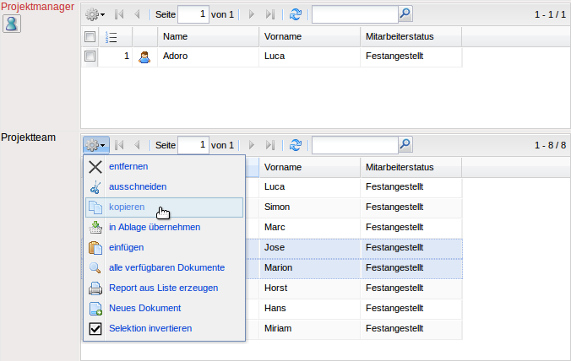
... anschließend in das Feld ...
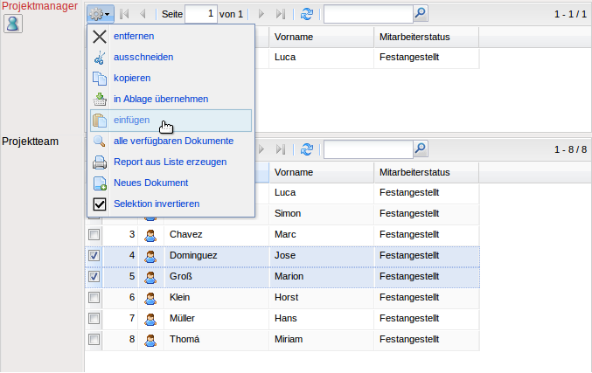
... Projektmanager eingefügt.
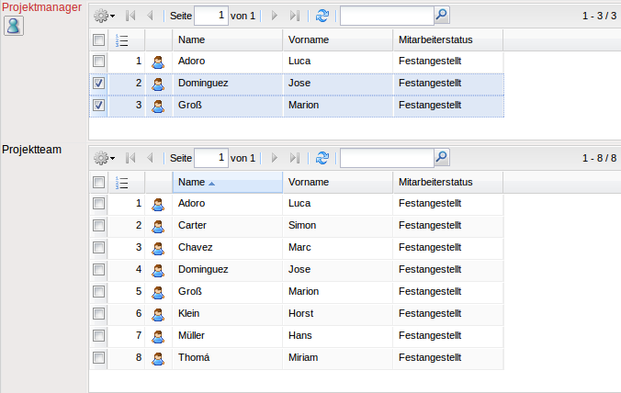
Eine Mehrfachauswahl wird entweder automatisch durch Systemfunktionalitäten oder manuell definiert. Eine solche Systemfunktionalität ist beispielsweise das Projektteam im Dokument Projekt. Hier werden alle Bearbeiter der Arbeitspakete automatisch übertragen.
Ein Beispiel für die manuelle Definition ist die Basis für das Skillmanagement von Projectile: Die Zuweisung von Tätigkeiten zu den Mitarbeitern.
Im Mitarbeiter öffnet sich durch Klicken auf das Fernglas im Feld Tätigkeiten ein Dialog ...
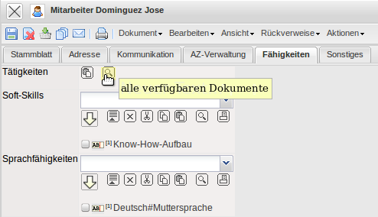
... mit allen definierten Tätigkeiten im System.
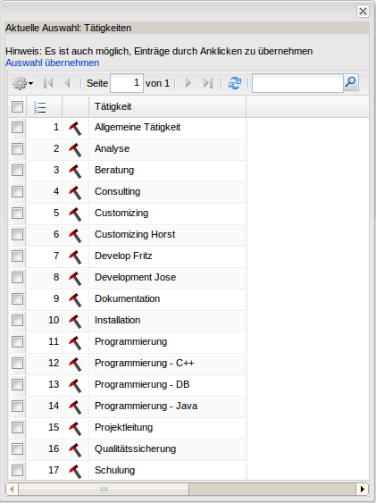
Durch die Auswahl der Tätigkeiten und Betätigen des Buttons “Auswählen und zurück”, werden die markierten Tätigkeiten ...
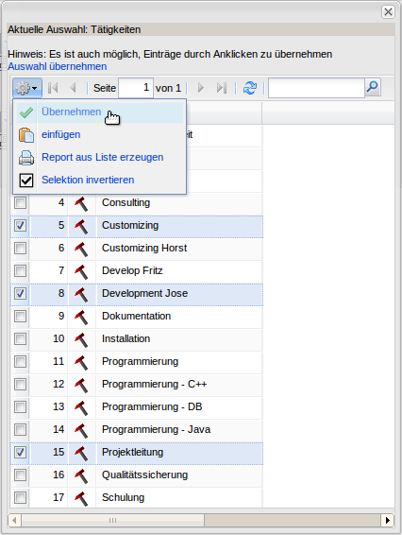
... in das Mitarbeiter-Dokument übertragen.
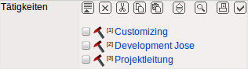
Mit werden die Einträge der Mehrfachauswahl eingeklappt und ...
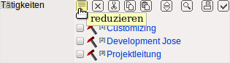
... mit werden die Einträge der Mehrfachauswahl wieder ausgeklappt.

